Create Component add code :

import React, { Component } from 'react'

import axios from 'axios'

 class PostForm extends Component {

    constructor(props) {

      super(props)

      this.state = {

         userId:'',

         title:'',

         body:''

      }

    }

    changeHandler=(e) =>{

        this.setState({[e.target.name]:e.target.value})

    }

    submitHandler =e =>

    {

        e.preventDefault()

        console.log(this.state)

        axios.post('https://jsonplaceholder.typicode.com/posts',this.state)

        .then(response=>{

            console.log(response)

        }).catch(error=>{

            console.log(error)

        });

    }

  render() {

    const{userId,title,body}= this.state

    return (

      <div>

        <form onSubmit={this.submitHandler}>

            <div>

                <input type="text" name='userId' value={userId} onChange={this.changeHandler}/>

            </div>

            <div>

                <input type="text" name='title' value={title} onChange={this.changeHandler}/>

            </div>

            <div>

                <input type="text" name='body' value={body} onChange={this.changeHandler}/>

            </div>

        <button type='submit'>Submit</button>

        </form>

      </div>

    )

  }

}

export default PostForm

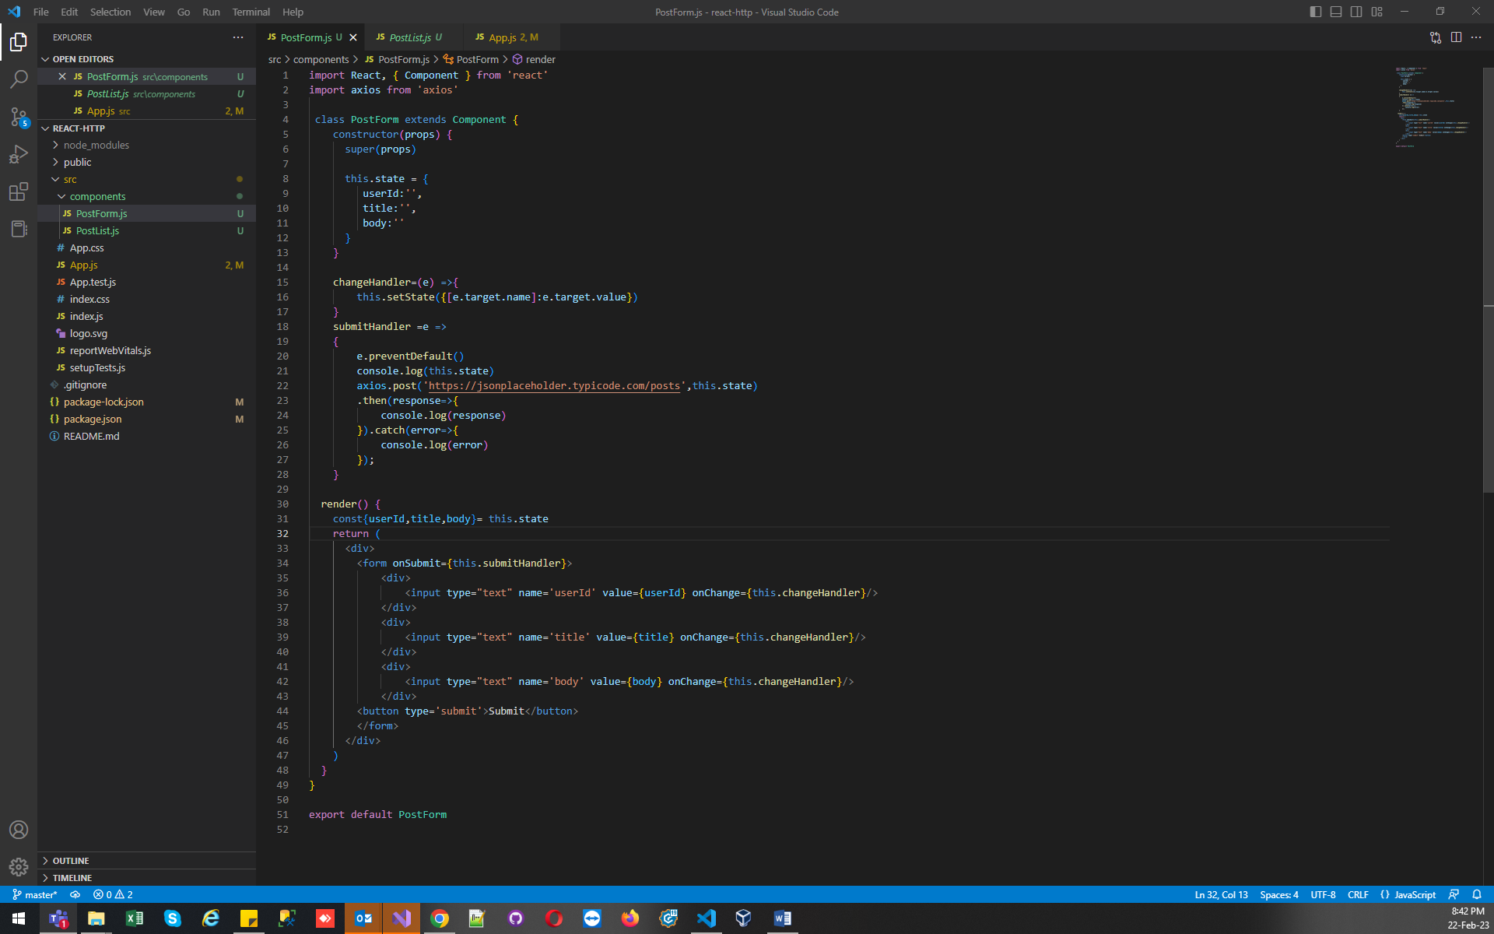

Output >

